Итоги Всероссийского конкурса «Моя педагогическая династия. Мой первый учитель»
Сроки проведения: 01.10-30.10. 2017 г.
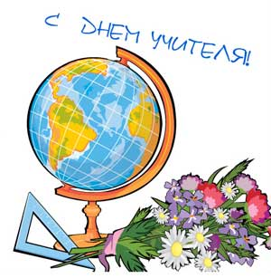

ФИО участника | должность | Образовательная организация | Регион | Место
Писанец Наталья Григорьевна | Учитель английского языка | МОУ  «Школа № 3» | Донецкая Народная Республика | 1
Задачина Валентина Григорьевна | Учитель английского языка | МБОУ «Пайгусовская СОШ» | Марий Эл | 2
Липницкая Карелия Алексеевна | воспитатель | МДОУ Тисульский сад 4 | Кемеровская область | 3
Ковалева Нина Николаевна | воспитатель | МКДОУ 3 «Радуга» | Красноярский край | 3

